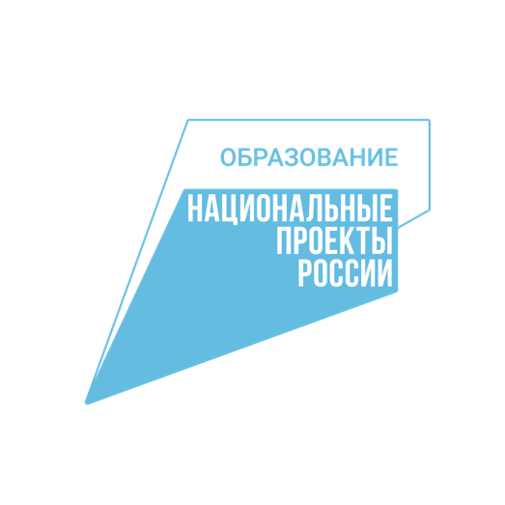


В России 19 млн школьников ходят в кружки и секции
Впереди начало учебного года, а значит самое время выбрать кружок или секцию для вашего ребенка, ведь школьное и дополнительное образование строятся в нашей стране как единая система и эффективны только тогда, когда они реализуются совместно. Сегодня по национальному проекту «Образование» создано уже более 17,7 тыс. бесплатных центров и около 1,5 млн новых мест дополнительного образования. Всего же в России посещают кружки и секции более 19 млн школьников.
«Система дополнительного образования в нашей стране играет важнейшую роль и помогает школьникам максимально раскрыть свой потенциал, таланты и познакомиться с различными направлениями для успешного будущего и выбора профессии. Идет активная последовательная работа, чтобы центры дополнительного образования были доступны для каждого ребенка. Сегодня создано уже более 17 тысяч центров, в которых ребята могут бесплатно изучать самые перспективные направления», – отметил Министр просвещения РФ Сергей Кравцов.

Дополнительное образование – чрезвычайно важный сегмент всей системы отечественного образования, который сегодня, благодаря государственной поддержке, развивается и совершенствуется, предоставляя миллионам детей возможность обучаться по уникальным образовательным программам, разработанным педагогами и методистами, стремящимися создать условия для развития детей, реализуя при этом свой профессиональный и личностный потенциал.
Самыми популярными направлениями дополнительного образования остаются программы социально-гуманитарной направленности, эти кружки и секции выбрали более 7 млн школьников, а 6 млн детей активно занимаются художественным творчеством. Важно отметить, что в прошлом учебном году был побит рекорд популярности школьных технических и естественно-научных кружков. Впервые число записавшихся на эти кружки ребят составило почти 3 млн: более 2,8 млн школьников выбрали техническую направленность, более 2,9 млн детей – естественнонаучную.
Причины роста популярности – расширение сети бесплатных центров дополнительного образования детей, доступность и качество образовательных программ.

По нацпроекту «Образование» по всей стране на базе учебных заведений в сельской местности и небольших городах продолжают открываться центры «Точка роста», которые помогают детям знакомиться с современными технологиями и даже пробовать себя в необычных профессиях. Сегодня для юных жителей малых населенных пунктов доступны уже более 17 тыс. центров «Точка роста».

Открываются детские технопарки «Кванториум». Это новый формат дополнительного образования для детей от 10 до 18 лет. Здесь для ребят доступно 14 направлений обучения (квантумов). Современные лазерные технологии, нейротехнологии и искусственный интеллект, беспилотная авиация, программирование, 3D-моделирование – это лишь часть того, что предлагают ребятам технопарки по всей стране. Сегодня работает уже более 365 детских технопарков «Кванториум». К концу 2024 года число «Кванториумов» достигнет 496.

В центрах цифрового образования «IT-куб» ребята 7–18 лет знакомятся с программированием, разработкой приложений для мобильных устройств, виртуальной и дополненной реальности, учатся программировать роботов. Все центры цифрового образования оснащены современным оборудованием, а каждый наставник владеет актуальными и нешаблонными методиками обучения. В стране созданы и работают более 260 центров цифрового образования «IT-куб», а в 2024 году их число достигнет 340.

Также на базе вузов работают центры научного образования детей «Дом научной коллаборации» (ДНК), предоставляющие школьникам возможность получить опыт работы над научными задачами вместе с настоящими учеными и внести собственный вклад в проводимые исследования. Центры «Дом научной коллаборации» нацелены на создание среды ускоренного развития для детей в стенах университета, что позволяет им получать знания и экспертизу от научных сотрудников и выстраивать собственную траекторию развития через реализацию проектной деятельности, используя инфраструктуру и кадровый потенциал вуза. Сейчас таких центров 30.

По нацпроекту «Образование» в регионах России развивается сеть центров для одаренных детей и молодежи «Мини-Сириус» - их уже 76, а до конца года их число увеличится до 85. Региональные площадки работают по технологиям образовательного центра «Сириус» и будут созданы во всех регионах России. В таких центрах ребятам помогают определиться с профессией, выявить и развить талант в области искусств, спорта, естественнонаучных дисциплин и техническом творчестве.

Кроме того, в более чем 38 тыс. образовательных учреждений организованы школьные театры и спортивные клубы.

